Referencia: | 2021/00000231Z
Asunto: | ACTA DE LA MESA DE CONTRATACIÓN DE FECHA 19.01.2021

ACTA DE LA SESIÓN DE LA MESA DE CONTRATACIÓN CELEBRADA EL DÍA 19 DE ENERO, A LAS 09:00 HORAS, EN LA SEDE DEL CABILDO DE FUERTEVENTURA, PARA LA CELEBRACIÓN DE LOS ASUNTOS INCLUIDOS EN EL ORDEN DEL DÍA

En las dependencias de la Casa Palacio Insular el día 19 de enero de 2021, siendo las 09:00 horas, se constituye la Mesa de Contratación, de conformidad con el artículo 87.3 del Reglamento de Organización y Funcionamiento de esta Corporación, con el artículo 326 y la Disposición Adicional Segunda de la Ley 9/2017 de 8 de noviembre, de Contratos del Sector Público y el Acuerdo del Consejo de Gobierno Insular de la Corporación de fecha 11 de julio de 2019 en el que se designa al Presidente de la Mesa de Contratación, a la que asisten las personas que se indican a continuación:

PRESIDENTE:
Don Manuel Hernández Cerezo, Consejero de Área Insular de Presidencia, Hacienda y Promoción Económica.

VOCALES:
Doña María del Rosario Sarmiento Pérez (Directora de la Asesoría Jurídica y Defensa en Juicio) Doña Dolores Miranda López (Vice-Interventora del Cabildo Insular de Fuerteventura).

SECRETARIA DE LA MESA:
Doña Carolina Pardo Sierra (Técnica del Servicio de Contratación, interviene como suplente del Jefe del Servicio de Contratación. Acuerdo del Consejo de Gobierno Insular de fecha 29.06.2020).

ASISTENCIA TÉCNICA:
Doña María Carretero Suárez (Administrativa del Servicio de Contratación para asistencia programa electrónico)

Doña Gemma Mosquera Paz (Técnica de aguas y residuos) Don Agustín Noval Vázquez (Jefe de Servicios Generales)
Don Juan Carlos Pérez Sánchez (Técnico del Servicio de Infraestructuras) El Sr. Presidente declara abierta la sesión,

1.- APROBACIÓN, SI PROCEDE, DEL BORRADOR DE LAS ACTAS DE FECHA 12.01.2021 Y
14.01.2021.

El Sr. Presidente de la Mesa de Contratación pregunta a los miembros presentes en la Mesa si están de acuerdo con el borrador de la sesión de fecha 12.01.2021 y de fecha 14.01.2021.

El Sr. Presidente propone aprobar el borrador del acta de la sesión de fecha 12.01.2021 y de fecha 14.01.2021. Sometida a votación, la Mesa acuerda aprobar con los votos favorables de Don Manuel Hernández Cerezo, Doña Dolores Miranda López y Doña María del Rosario Sarmiento Pérez el acta

de fecha 12.01.2021 y de fecha 14.01.2021.

2.-EXPEDIENTE DE CONTRATACIÓN DE SERVICIOS PARA LA GESTIÓN DE TRES PLANTAS DE TRANSFERENCIA Y CUATRO PUNTOS LIMPIOS EN LA ISLA DE FUERTEVENTURA, MEDIANTE PROCEDIMIENTO ABIERTO. Nº DE EXPEDIENTE EN EL PERFIL DE CONTRATANTE SE0023/20 (EXPTE. TAO 2020/461A). EXAMEN DOCUMENTACIÓN PRESENTADA POR EMPRESA UTE STVSUMYTRANS. ACUERDOS QUE PROCEDAN.

El Sr. Presidente manifiesta que en la Mesa de Contratación de fecha 03.12.2020 se acordó adjudicar a favor de la empresa UTE STVSUMYTRANS el contrato de servicio para la gestión de tres plantas de transferencia y cuatro puntos limpios en la isla de Fuerteventura, mediante procedimiento abierto, por ser la oferta más ventajosa para la administración de acuerdo con la clasificación realizada, con 97,61 puntos, por un precio de 294.462,25 euros, incluido IGIC, que asciende a la cantidad de 19.263,89 euros.

Mediante resolución del Sr. Consejero Delegado de Aguas, Residuos y Caza de fecha 15.12.2020 se le requiere a la citada empresa, para que, en el plazo máximo de diez (10) días hábiles, de conformidad con las cláusulas 11 y 12 del pliego de cláusulas administrativas particulares, presente los siguientes documentos:

- La constitución de la garantía definitiva por el importe equivalentes al 5% del importe de licitación, excluido el IGIC que asciende a la cantidad de 13.759,92€.
- Capacidad de obrar y poderes bastanteados del representante de la empresa.
- Solvencia económica, financiera y técnica o profesional de acuerdo con lo establecido en el anexo VI del pliego de cláusulas administrativas particulares.
- Último recibo pagado del Impuesto de Actividades Económicas y declaración responsable de no haberse dado de baja en la matricula del Impuesto de Actividades Económicas.

La empresa UTE STVSUMYTRANS mediante registro de entrada nº 2020041915 de fecha 24.12.2020 y nº 2020042188 de fecha 30.12.2020, presenta la documentación requerida.

A efectos de examinar la citada documentación, se da cuenta del informe que obra en el expediente emitido por la Técnico del Servicio de Contratación, Doña Carolina Pardo Sierra, respecto de la documentación aportada por la empresa para su calificación y del informe emitido por Doña Gemma Mosquera Paz, Técnico del Servicio de aguas y residuos, en relación con la solvencia y habilitación profesional.

A continuación, el Sr. Presidente solicita a Doña Gemma Mosquera Paz, Técnico del Servicio de aguas y residuos, que dé cuenta del informe emitido de fecha 14.01.2021, respecto de la solvencia de la empresa UTE STVSUMYTRANS, y manifiesta que,

“….
SOLVENCIA ECONÓMICA Y FINANCIERA: De acuerdo con lo establecido en el art. 87 apartado
1.a. de la LCSP., volumen de negocios en el ámbito al que se refiere el contrato en los últimos tres años, con un importe anual igual o superior a la mitad del valor estimado del contrato, es decir, cuatrocientos doce mil setecientos noventa y siete euros con cincuenta y cinco céntimos (412.797,55
€).

Habilitación empresarial: Según lo previsto en el artículo 65.2 de la LCSP y de acuerdo con lo establecido en la Ley 22/2011, de 28 de julio de Residuos y Suelos Contaminados, será una

condición de aptitud para poder acceder a este contrato estar dados de alta en el Registro de Producción y Gestión de Residuos de la Comunidad Autónoma que corresponda bajo la categoría de operador para las actividades de almacenamiento y valorización (D15, R13) de los residuos a tratar objeto de este contrato. Se acreditará mediante la presentación de la resolución emitida por el Órgano competente.”

Cuarto: Habida cuenta de la documentación obrante en el expediente de referencia, se observa lo siguiente:

- Solvencia técnica o profesional.
Las empresas STV Gestión, S.L. y Sumytrans Hrdos JRC 2020, S.L., aportan independientemente una “relación de los principales servicios o trabajos de igual o similar naturaleza que los que constituyen el objeto del contrato realizados en los últimos tres años que incluya importe, fechas y destinatario, público o privado de los mismos”, requerida en el pliego; así como los certificados acreditativos. Analizada la documentación, se observa:
- STV GESTIÓN, S.L.: Presenta una relación detallada de siete contratos aportando cuatro certificados acreditativos de los destinatarios contratantes. Atendido estos certificados presentados se entiende acreditada la solvencia técnica en servicios o trabajos de igual o similar naturaleza.
- SUMYTRANS HRDOS. JRC 2020, S.L.: Presenta relación detallada de trabajos realizados de servicios de transporte de residuos no peligrosos (podas, RSU…), así como un certificado de transporte de residuos de jardinería.

- Solvencia económica y financiera.
Analizada la documentación obrante en el expediente:
- STV GESTIÓN, S.L., declara que la cifra de negocios en el ámbito al que se refiere este contrato durante los tres últimos años es superior al importe estipulado en el PCAP de 412.797,55 €.
- SUMYTRANS HRDOS JRC 2020, S.L., presenta una declaración referente a la cifra de negocios global y de las obras, suministros, servicios o trabajos de los tres últimos años, sin aclarar si se encuentran dentro del ámbito de este contrato. En caso de tomar como referencia esta cifra anual de negocios global, el importe supera lo previsto en el PCAP.

- Habilitación empresarial.

- STV GESTIÓN. Consultada la página web de la Comunidad Autónoma de la Región de Murcia, se comprueba su alcance observándose que la empresa STV Gestión cuenta con número de gestor de transporte de residuos no peligrosos y está dado de alta en el Registro de pequeños productores de residuos peligrosos. De acuerdo a las resoluciones aportadas emitidas por la Comunidad Autónoma de la Región de Murcia en donde gestionan distintos ecoparques (puntos limpios), STV está autorizado para la mayoría de los códigos LER para operación R13 objeto de este contrato. En lo que se refiere a plantas de transferencia, y a la vista de las resoluciones aportadas por la empresa e incorporadas al expediente mediante diligencia de fecha 14.01.2021, la empresa STV ha actuado en distintas plantas de transferencia de la Comunidad Autónoma de Murcia constituida en UTE CETRASE (40% STV y 60% CESPA), siendo la UTE mencionada la que cuenta con la pertinente autorización para la gestión de distintas plantas de transferencia.

- SUMYTRANS HRDOS JRC 2020, S.L., aporta documento expedido por el Gobierno de Canarias relativo a la inscripción en el Registro de Gestores de residuos no peligrosos con número GRNP- 1825-IC. Consultada la página web del Gobierno de Canarias para ese número de gestor, se observa que Sumytrans está registrado como transportista de varios residuos no peligrosos, entre los cuales, no se incluyen todos los residuos no peligrosos que se gestionan en un punto limpio. Igualmente,

cabe destacar que Sumytrans no está autorizado como operador de gestión de residuos, y que tampoco está registrado para actividad de transporte de residuos peligrosos.
…”

A continuación, la Mesa de contratación por unanimidad manifiesta su conformidad con los términos del informe. Asimismo, solicita al servicio jurídico que incorpore el bastanteo de poder de la empresa SUMYTRANS HRDOS JRC 2020, S.L. en el expediente.

En relación con la acreditación de la habilitación profesional exigida en el pliego de cláusulas administrativas particulares, se procede a dar lectura de las conclusiones del informe 56/13, de 15 de diciembre de 2015 de la Junta Consultiva de Contratación Administrativa, entendiendo como suficiente que cada empresa integrante de la UTE cuente con la habilitación para cumplir con la parte de la prestación objeto del contrato que vaya a realizar, de manera que se garantice que la UTE tiene todas las habilitaciones que requiera el objeto del contrato, pero sin que sea necesario que cada empresa cuente con todas, sino solo con la que requiera para la ejecución de su parte de la prestación.

En consecuencia, la mesa acuerda por unanimidad de sus miembros, conceder un plazo de 3 días hábiles para que la empresa UTE STVSUMYTRANS aporte una declaración responsable en la que especifique qué parte del objeto del contrato, atendiendo la habilitación empresarial aportada, va a ejecutar cada una de las empresas que constituyen la UTE.

3.-EXPEDIENTE DE CONTRATACIÓN PARA EL SUMINISTRO DE SILLAS ERGÓNÓMICAS Y MOBILIARIO PARA PUESTOS DE PANTALLA DE VISUALIZACIÓN DE DATOS, MEDIANTE PROCEDIMIENTO ABIERTO SIMPLIFICADO. Nº DE EXPEDIENTE EN EL PERFIL DE CONTRATANTE SU0017/20 (EXPTE. TAO 2019/00012003V). EXAMEN DE DOCUMENTACIÓN PRESENTADA POR LA EMPRESA PANEL STANDARD, S.L. ACUERDOS QUE PROCEDAN.

El Sr. Presidente manifiesta que en la Mesa de Contratación celebrada en sesión de fecha 18.12.2020, se acordó requerir a la empresa PANEL STANDARD, S.L., con CIF B38288817, para que, en un plazo de 7 días hábiles, de acuerdo con el artículo 159.4 f) de la LCSP, presente:

- Solvencia de conformidad con el anexo IV del PCAP.
- Último recibo pagado del Impuesto de Actividades Económicas y declaración responsable de no haberse dado de baja en la matricula del Impuesto de Actividades Económicas.
- La constitución de la garantía definitiva por importe de 1.080 € equivalentes al 5% del importe de adjudicación, excluido el IGIC.

Mediante registro de entrada nº 2020042106 de fecha 29.12.2020 y nº 2020042220 de fecha 31.12.2020, la citada empresa presenta la documentación requerida.

A efectos de examinar la citada documentación, se da cuenta del informe que obra en el expediente emitido por la Técnico del Servicio de Contratación, Doña Carolina Pardo Sierra, respecto de la documentación aportada por la empresa para su calificación y del informe emitido por Don Agustín Noval Vázquez, Jefe del Servicio de Servicios Generales, en el que manifiesta la acreditación de la solvencia por la citada empresa.

A continuación, el Sr. Presidente solicita a Don Agustín Noval Vázquez, Jefe del Servicio de Servicios Generales que dé cuenta del informe emitido de fecha 12.01.2021, respecto de la solvencia de la empresa PANEL STANDARD, S.L., con CIF B38288817, y manifiesta que,

“…

- Se solicitaba para que el adjudicatario acreditase su SOLVENCIA TÉCNICA O PROFESIONAL, cualquiera de estos dos medios:

- “Según el art. 89 apartado 1.a., una relación de los principales suministros efectuados en los últimos tres años de igual o similar naturaleza de los que constituyen el objeto del contrato, en el que se que indique importe, fechas y el destinatario, público o privado, de los mismos. Los suministros efectuados se acreditarán mediante certificados expedidos o visados por el órgano competente, cuando el destinatario sea una entidad del sector público; cuando el destinatario sea un sujeto privado, mediante un certificado expedido por éste o, a falta de este certificado, mediante una declaración del empresario. Se deberá acreditar con un importe anual acumulado en el año de mayor ejecución igual o superior al 70% de la anualidad media del contrato, esto es
VEINTICUATRO MIL SEISCIENTOS NOVENTA Y DOS EUROS CON VEINTIOCHO CÉNTIMOS (24.692,28 €).

- Según lo contenido en el art. 89 apartado 1.e., mediante “Muestras, descripciones y fotografías de los productos a suministrar”. Los licitadores deberán presentar información pormenorizada, incluyendo imagen gráfica, marcado CE y folleto informativo que acompañará al suministro, sillas ergonómicas y reposapiés, de manera que se pueda comprobar las características técnicas contenidas en el pliego de prescripciones técnicas.

Para la acreditación de este criterio no se admitirán catálogos o folletos generales de mobiliario en los que no se especifique claramente que modelo concreto se está ofertando”.
La empresa PANEL STANDARD, S.L. presenta a estos efectos:

- Una relación de suministros privados y públicos desde la anualidad 2.009, entre los que constan varios en los últimos tres años. Se incluye certificado de buena ejecución emitido por el Parque Científico y Tecnológico de Tenerife S.A. para el SUMINISTRO DE MOBILIARIO Y
EQUIPAMINETO PARA LOS EDIFICIOS IACTEC Y NANOTEC DEL POLO CIENTÍFICO Y
TECNOLÓGICO por importe de 251.533,00 €.

- Fichas técnicas de sillas ergonómicas, reposapiés y almohadilla de teclado y ratón.

- Se solicitaba para que el adjudicatario acreditase su SOLVENCIA ECONÓMICA Y FINANCIERA el siguiente:

“De acuerdo con lo establecido en el art. 87 apartado 1.a. de la LCSP., volumen de negocios en el ámbito al que se refiere el contrato en los últimos tres años, con un importe anual igual o superior a la mitad del valor estimado del contrato, esto es, DIECISEIS MIL CUATROCIENTOS OCHENTA Y TRES EUROS CON CINCUENTA CÉNTIMOS (16.483,50 €)”.

La empresa PANEL STANDARD, S.L. aporta a estos efectos cuentos anuales cuentas anuales del
2.018 y 2.019 por importes muy superior al requerido para acreditar la solvencia.

De acuerdo con lo expuesto, se concluye que atendiendo a los criterios establecidos en el pliego de clausulas administrativas y la documentación presentada por el licitador, PANEL STANDARD, S.L. acredita su solvencia técnica o profesional y económica y financiera requerida para poder contratar.
…”

Una vez examinada la documentación la Mesa no formula observaciones y acuerda por unanimidad, que la citada empresa acredita los documentos exigidos en el pliego de cláusulas administrativas particulares y ordena se continúe con el procedimiento de adjudicación del contrato.

4.- EXPEDIENTE DE CONTRATACIÓN DE SERVICIO DE DIRECCIÓN FACULTATITVA DE LA OBRA, DE LAS INSTALACIONES Y LA COORDINACIÓN DE SEGURIDAD Y SALUD DE LA OBRA CORRESPONDIENTE AL PROYECYO DENOMINADO “RESIDENCIA Y CENTRO DE DÍA PARA PERSONAS MAYORES DEPENDIENTES”, EN PUERTO DEL ROSARIO, DIVIDIDO EN DOS LOTES. Nº DE EXPEDIENTE EN EL PERFIL DEL CONTRATANTE SE0027/20 (EXPTE. TAO 2019/00038607X), PROCEDIMIENTO ABIERTO SIMPLIFICADO. EXAMEN DE LA DOCUMENTACIÓN PRESENTADA POR PEDRO SICILIA MARTÍN PARA EL LOTE Nº1. INFORME RESPECTO A LA EXISTENCIA DE BAJA DE LA EMPRESA ARANA Y MUÑOZ EDITA S.L. PARA EL LOTE Nº2. ACUERDOS QUE PROCEDAN.

LOTE Nº1

El Sr. Presidente manifiesta que en la Mesa de Contratación celebrada en sesión de fecha 18.12.2020, se acordó requerir al licitador PEDRO SICILIA MARTÍN con DNI 43822124V para que en un plazo de 7 días hábiles de acuerdo con el artículo 159.4 f) de la LCSP presente: a) Declaración responsable en materia de protección de datos de acuerdo con lo establecido en el anexo XVIII del PCAP; b) Solvencia y habilitación profesional de acuerdo con lo establecido en el Anexo VI del pliego de cláusulas administrativas particulares para el lote nº 1; c) último recibo pagado del Impuesto de Actividades Económicas y declaración responsable de no haberse dado de baja en la matricula del Impuesto de Actividades Económicas; d) la constitución de la garantía definitiva por importe de 2.365,57 € equivalente al 5% del importe de adjudicación, excluido el IGIC.

Mediante registro de entrada nº 2021000672 de fecha 13.01.2021, la citada empresa presenta la documentación requerida.

A efectos de examinar la citada documentación, se da cuenta del informe que obra en el expediente emitido por la Técnico del Servicio de Contratación, Doña Carolina Pardo Sierra, respecto de la documentación aportada por la empresa para su calificación y del informe emitido por Don Juan Carlos Pérez Sánchez, Técnico del servicio de infraestructuras, en el que manifiesta la acreditación de la solvencia por la citada empresa.

A continuación, el Sr. Presidente solicita a Don Juan Carlos Pérez Sánchez, Técnico del servicio de infraestructuras que dé cuenta del informe emitido de fecha 18.01.2021, respecto de la solvencia de la empresa PEDRO SICILIA MARTÍN con DNI 43822124V, y manifiesta que,

“…

- SOLVENCIA ECONÓMICA.
De conformidad con lo dispuesto en el artículo 87.1 párrafo b) de la Ley 9/2017, de 8 de noviembre, de Contratos del Sector Público (LCSP), para acreditar la solvencia económica y financiera exigida en el pliego de cláusulas administrativas particulares, D. Pedro Sicilia
Martín, con DNI número 43822124-V, presenta declaración jurada suscrito un seguro de indemnización de riesgos profesionales por importe no inferior a 600.000 euros, aportando certificado de garantías de la Póliza 8/6.550.379-Q de Seguros Catalana Occidente, S.A. de Seguros y Reaseguros, con periodo de cobertura desde el 11.01.2021 hasta el
21.06.2021 y con límite asegurado por importe de 600.000 €, quedando por tanto, cubierta la responsabilidades civiles que le puedan ser exigidas en el ejercicio de sus actuaciones profesionales, por daños y perjuicios causados a la propiedad o a terceros, comprometiéndose a la renovación o prórroga del referido seguro a efectos de mantener su cobertura durante toda la vigencia del contrato.

- SOLVENCIA TÉCNICA.

De conformidad con lo dispuesto en el artículo 90.1 a) de la LCSP, D. Pedro Sicilia Martín, con DNI número 43822124-V, en su propio nombre, presenta declaración de tener la condición de empresa de nueva creación, con la antigüedad inferior a cinco años para las que no es de aplicación el punto a) del citado artículo, según establece el artículo 90.4 de la LCSP, siendo poseedor del Máster universitario en Arquitectura, como titulación requerida al director de obra.

Por tanto, D. Pedro Sicilia Martín, con DNI número 43822124-V, con la titulación de arquitecto y de arquitecto técnico e ingeniero de la edificación, que asumirá la función de director de la obra y dirección de la ejecución material de la obra, CUMPLE con la solvencia prevista en el procedimiento establecido en el Anexo VI del pliego de cláusulas administrativas particulares que rige el presente contrato de servicio.

Es todo cuanto tengo a bien informar a los efectos oportunos, no obstante la Mesa de Contratación con mejor criterio decidirá.”

El Técnico del servicio de infraestructuras manifiesta que consta en el expediente informe de valoración de solvencia de fecha 18.01.2021, advirtiendo error habida cuenta de que el licitador PEDRO SICILIA MARTÍN presenta entre la documentación aportada el compromiso de renovación o prórroga del referido seguro a efectos de mantener su cobertura durante toda la vigencia del contrato.

A continuación, la Mesa de contratación por unanimidad manifiesta su conformidad con los términos del informe y solicita que se incorpore al expediente el informe subsanado.

Tras el examen de la referida documentación la Mesa no formula observaciones y ordena se continúe con el procedimiento de adjudicación del contrato.

LOTE Nº2

El Sr. Presidente manifiesta que en la Mesa de Contratación celebrada en sesión de fecha 18.12.2020, se acordó iniciar el trámite previsto en el artículo 149.4 de la Ley de Contratos del Sector Público con respecto a la proposición económica presentada por la empresa ARANA Y MUÑOZ EDITA S.L. con CIF.B35958958, debido a que, en principio, es anormal o desproporcionada, de conformidad con lo establecido en el Anexo II del pliego de cláusulas administrativas particulares que rige la contratación.

En este sentido, se advierte error en el acuerdo adoptado en la mesa de contratación celebrada con fecha 18.12.2020, dado que la empresa ARANA Y MUÑOZ EDITA S.L no se encuentra en baja anormal o desproporcionada de acuerdo con el cálculo realizado en la mesa de contratación de fecha 17.09.2020 que se reproduce a continuación:

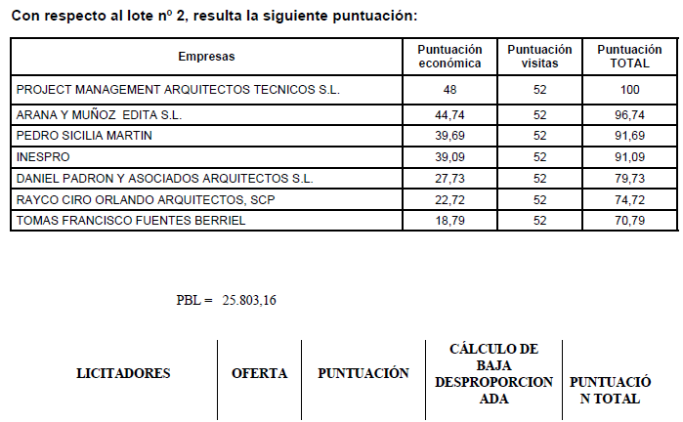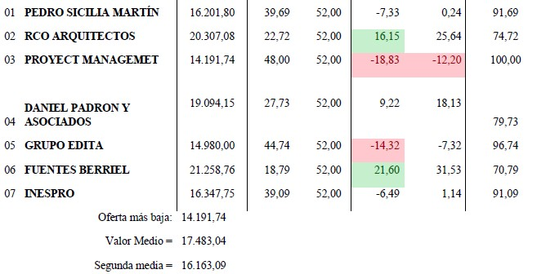

En consecuencia, la Mesa acuerda por unanimidad de sus miembros, elevar al órgano de contratación, la siguiente propuesta de adjudicación:

Adjudicar a la empresa ARANA Y MUÑOZ EDITA S.L. con CIF.B35958958 el lote nº 2: coordinación de seguridad y salud de la obra denominada “Residencia y Centro de Día para personas mayores dependientes, en Puerto del Rosario”, mediante procedimiento abierto simplificado, por un precio de catorce mil novecientos ochenta euros (14.980 €), incluido el 7% de IGIC, que asciende la cantidad de novecientos ochenta euros (980 €).

A continuación, se examina el certificado de inscripción en el Registro Oficial de Licitadores y Empresas Clasificadas (ROLECE) de la empresa ARANA Y MUÑOZ EDITA S.L. con CIF.B35958958

y se comprueba que consta la redacción del objeto social y poder del representante de la misma.

Consta declaración responsable del representante de la empresa autorizando a la Administración contratante para que acceda a la información que acredita que se halla al corriente del cumplimiento de las obligaciones tributarias impuestas por las disposiciones vigentes, a través de las bases de datos de otras Administraciones Públicas con las que haya establecido convenios.

En consecuencia, la Mesa acuerda conceder a la empresa ARANA Y MUÑOZ EDITA S.L. con CIF.B35958958 un plazo de 7 días hábiles de acuerdo con el artículo 159.4 f) de la LCSP para que presente: a) Solvencia y habilitación profesional de acuerdo con lo establecido en el Anexo VI del pliego de cláusulas administrativas particulares para el lote nº 2; b) último recibo pagado del Impuesto de Actividades Económicas y declaración responsable de no haberse dado de baja en la matricula del Impuesto de Actividades Económicas; c) la constitución de la garantía definitiva por importe de 700 € equivalente al 5% del importe de adjudicación, excluido el IGIC.

5.- EXPEDIENTE DE CONTRATACIÓN DE SERVICIO DE MANTENIMIENTO DE LOS SISTEMAS DE PROTECCIÓN CONTRA INCENDIOS DE LOS CENTROS Y EDIFICIOS DEL CABILDO DE FURTEVENTURA, INTEGRADO POR DOS LOTES, MEDIANTE PROCEDIMIENTO ABIERTO. Nº DE EXPEDIENTE EN EL PERFIL DEL CONTRATANTE SE0050/20 (EXPTE. TAO 2020/0000527T). EXAMEN DE DOCUMENTACIÓN PRESENTADA POR LAS EMPRESAS INSULAR CANARIAS CANSERVENXT, S.L. Y ELECTROINCENDIOS. APERTURA DEL SOBRE DE LOS CRITERIOS VALORABLES EN CIFRAS O PORCENTAJES. ACUERDOS QUE PROCEDAN.

El Sr. Presidente manifiesta que en la Mesa de Contratación celebrada en sesión de fecha 12.01.2021, se acordó a conceder un plazo de tres días hábiles a las empresas INSULAR CANARIAS CANSERVEXT, S.L. con NIF B76024082 y ELECTROINCENDIO GERARDO SANTANA
RODRÍGUEZ, S.L. con NIF B76125210 para que presenten el Documento Europeo Único de Contratación (DEUC), debidamente cumplimentado y firmado de acuerdo con lo exigido en la cláusula
10.2. del pliego de cláusulas administrativas particulares.

Mediante registro electrónico nº 2021000738 de fecha 13.01.2021 y nº 2021000889 de fecha 14.01.2021 las citadas empresas presentan la documentación requerida.

Tras el examen de la referida documentación la Mesa no formula observaciones.

A continuación, se procede a la apertura del sobre electrónico que debe contener la oferta de criterios valorables en cifras o porcentajes, de cada una de las empresas.

LOTE Nº1: CENTROS Y EDIFICIOS DEL CABILDO

Acto seguido, para el lote nº1, se procede a comprobar si alguna de las empresas se encuentran en baja anormal o desproporcionada de acuerdo con lo establecido en el Anexo II del pliego de cláusulas administrativas particulares:

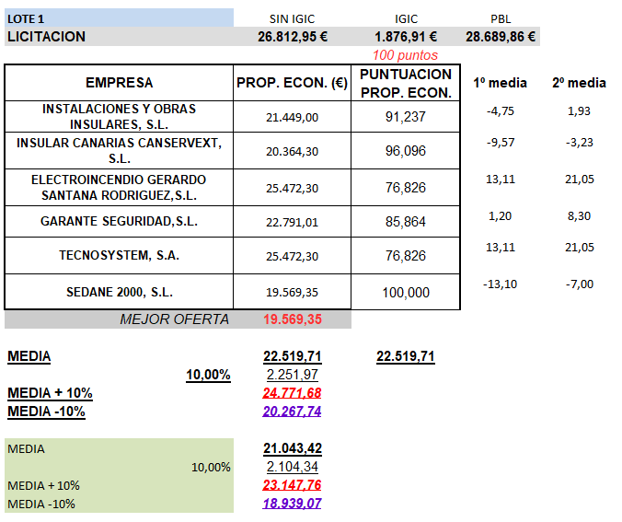

De los cálculos efectuados se concluye que no existen ofertas anormales o desproporcionadas, por lo tanto se procede a la clasificación de las ofertas:

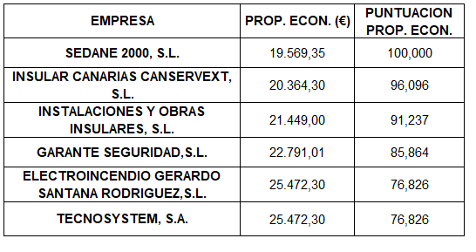
En consecuencia, la Mesa acuerda por unanimidad de sus miembros, elevar al órgano de contratación, la siguiente propuesta de adjudicación:

Adjudicar a la empresa SEDANE 2.000, S.L. con NIF nº B35661909 el lote nº 1 del contrato de SERVICIO DE MANTENIMIENTO DE LOS SISTEMAS DE PROTECCIÓN CONTRA INCENDIOS DE
LOS CENTROS Y EDIFICIOS DEL CABILDO DE FUERTEVENTURA, mediante procedimiento abierto, por ser la oferta más ventajosa para la administración de acuerdo con la clasificación

realizada, con 100 puntos, por un precio de 20.939,20 euros, incluido IGIC, que asciende a la cantidad de 1.369,85 euros.

LOTE Nº2: EDIFICIO DE FORMACIÓN Y CONGRESOS

A continuación, para el lote nº 2, se procede a comprobar si alguna de las empresas se encuentran en baja anormal o desproporcionada de acuerdo con lo establecido en el Anexo II del pliego de cláusulas administrativas particulares:

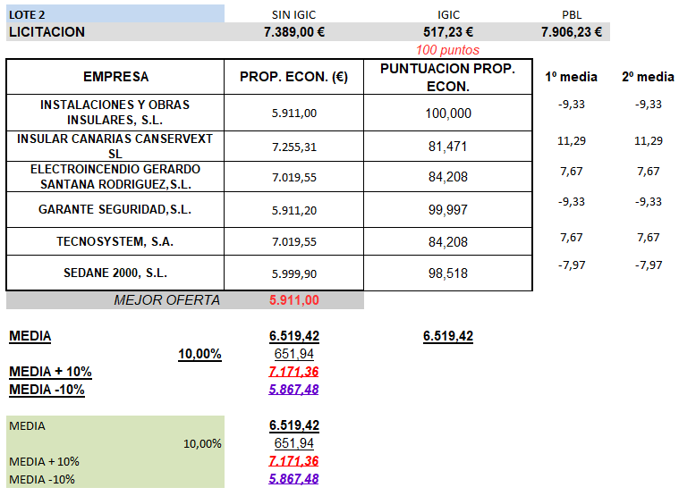

De los cálculos efectuados se concluye que no existen ofertas anormales o desproporcionadas, por lo tanto se procede a la clasificación de las ofertas:

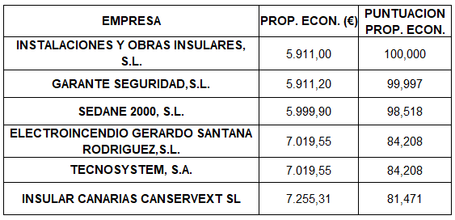

En consecuencia, la Mesa acuerda por unanimidad de sus miembros, elevar al órgano de contratación, la siguiente propuesta de adjudicación:

Adjudicar a la empresa INSTALACIONES Y OBRAS INSULARES, S.L. con NIF nº B76084169 el lote nº 2 del contrato de SERVICIO DE MANTENIMIENTO DE LOS SISTEMAS DE PROTECCIÓN CONTRA INCENDIOS DE LOS CENTROS Y EDIFICIOS DEL CABILDO DE FUERTEVENTURA,
mediante procedimiento abierto, por ser la oferta más ventajosa para la administración de acuerdo con la clasificación realizada, con 100 puntos, por un precio de 6.324,77 euros, incluido IGIC, que asciende a la cantidad de 413,77 euros.

Y no habiendo más asuntos que tratar, por orden de la Presidencia se levanta la sesión, siendo las 09:45 horas.

Firmado electrónicamente el día 21/01/2021 a las 12:57:35
Técnico de contratación
Fdo.: CAROLINA PARDO SIERRA

Firmado electrónicamente el día 21/01/2021 a las 13:19:26
El Consejero de Área Insular de Presidencia, Hacienda y Promoción Económica
Fdo.: Manuel Hernández Cerezo

